Technische Fiche
BV18-44E-PN16
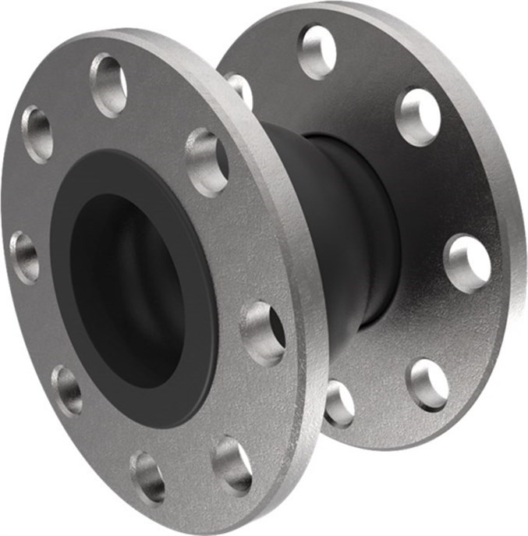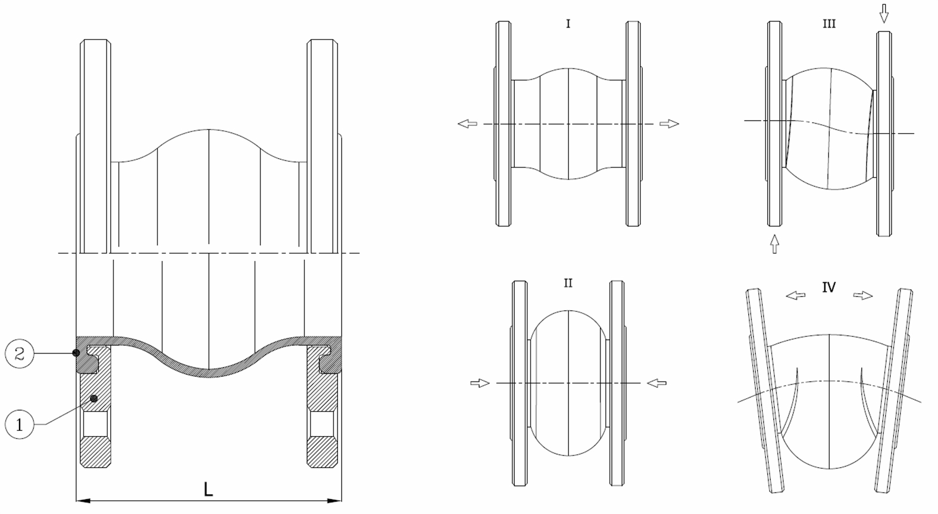Soepele compensator met rubberen balg, geflensd PN16 Norm Bouwlengte: Fabrieksstandaard

Artikelnummer | Belven Ref.
183433B0200 | BV18-44E-PN16-DN200
183433B0250 | BV18-44E-PN16-DN250
183433B0300 | BV18-44E-PN16-DN300

Product Type | L | I - Ax. uitrek. | II - Axi. indruk. | III - Lateraal | IV - Ang. bew. | Gewicht(kg)
183433B0200 | 205 | 16 | 25 | 22 | 15 | 20,00
183433B0250 | 230 | 16 | 25 | 22 | 15 | 29,20
183433B0300 | 245 | 16 | 25 | 22 | 15 | 37,70

Item 1 | Item 2
Koolstofstaal | EPDM
Koolstofstaal | EPDM

Belven N.V.
Blokhuisstraat 24 | 2800 Mechelen | Belgium
Tel. 015 29 40 70 | Fax. 015 20 14 13 | info@belven.com | www.belven.com
We behouden het recht om de genoemde maten, gewichten, waarden en materialen te wijzigen op elk gewenst moment zonder voorafgaande of directe kennisgeving.

